Bei den Dur-Pentatoniken ist für dich anfangs vor allem die Zuordnung der E-Dur- und der A-Dur-Form wichtig, weil ich davon ausgehe, dass du die entsprechenden Barré-Akkorde zuerst lernen wirst.
Pentatonik-Form  mit Intervallen | C-Dur-Pentatonik  in verschiedenen Lagen | Vergleichsakkord | Grundtonschema
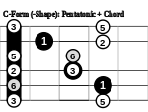 | 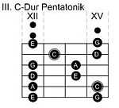 | 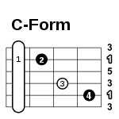 | 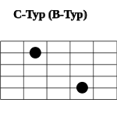
Bei diesem Pattern befinden sich die Grundtöne der Pentatonik wie beim H-Dur-Akkord auf der A und der H-Saite.

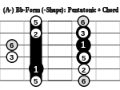 | 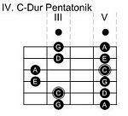 | 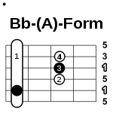 | 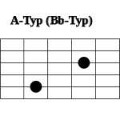
Bei diesem Pattern befinden sich die Grundtöne der Pentatonik wie beim A-Dur-Akkord auf der A und der G-Saite.

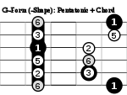 | 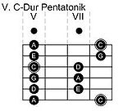 | 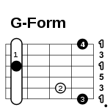 | 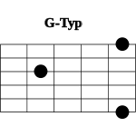
Bei diesem Pattern befinden sich die Grundtöne der Pentatonik wie beim G-Dur-Akkord auf den beiden E-Saiten und auf der G-Saite.

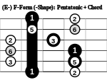 | 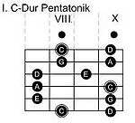 | 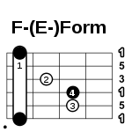 | 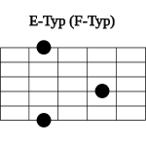
Der Grundton dieses Pattern befindet sich auf den beiden E-Saiten und auf der D-Saite. Dieses Grundtonschema findet man auch beim E- bzw. F-Dur-Akkord und allen davon abgeleiteten Barré-Akkorden.

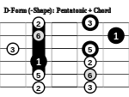 | 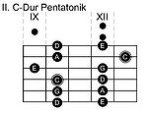 | 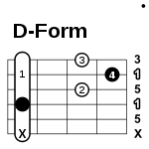 | 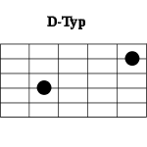
Bei diesem Pattern befinden sich die Grundtöne der Pentatonik wie beim D-Dur-Akkord auf der D und der H-Saite.

